KARAR VERME TEKNİKLERİ ÖDEV RAPORU

fURKAN ÇETİN 20194703056

İBRAHİM BUĞRA ALTINSOY 20194703053

MURAT HAN AÇIKGÖZ 20194703013



**Karar Verme Teknikleri Ödevi Raporu**

1. **Giriş:**

Ödevimiz Karar Verme Teknikleri dersinde işlediğimiz karar verme ölçütlerini belirlediğimiz herhangi bir programlama diline aktararak kullanıcıdan istediğimiz değerlere göre tabloyu oluşturabilmektedir.

1. **Gelişme:**

Ödevimizde Python programlama dilini kullandık. 2x2, 3x2, 2x3 ve 3x3 matrislerini destekleyecek şeklinde kodladık. Karar verme ölçütlerinden iyimserlik ölçütü, kötümserlik ölçütü, eş olasılık ölçütü, uzlaştırma ölçütü ve pişmanlık ölçütünü kodlara dökerek bunların maliyet ve kazanç yapılı olanına göre çözdürdük.

* Kullanıcıdan istediğimiz satır sayısını istenen_satir_olcutleri değişkeni ile aldık.
* İstenilen sütun sayısını ise istenen_sutun_olcutleri değişkeni ile aldık.
* Aldığımız satır ve sütun sayılarına göre kullanıcının satır ve sütunlara vereceği isimleri alıp for döngüsü ile listeye yazdırdık. Veri değişkeni satıra vereceğimiz isimleri veri_2 değişkeni ise sütunlara vereceğimiz isimlerin değişkenlerini temsil etmektedir.
* Sonrasında aldığımız satır ve sütun sayılarının sayısına göre if ve elif koşuluyla (örnek olarak iki satır ve üç sütun) çarptırıp değerleri listelere len fonksiyonu ile atmasını ve for döngüsü ile listelere kullanıcıdan aldığımız değerleri satır ve sütun olarak yerleştirmesini sağladık.
* Sayaç değişkeni ile ölçütlerde girilen matrisleri tutması için kullandık.
* X1_maksimum_değerleri değişkeni ile listedeki maksimum değeri bulup tutmak için kullandık.
* Kontrol değişkeni ile problemin getiri yapılı ise 1, kazanç yapılı ise 2 girmesini isteyerek problemi iki türde de çözmesini sağladık.
* Alfa_katsayisi ile float değişken türünde uzlaştırma ölçütü için kullandığımız alfa katsayısını aldık.
* İyimserlik_olcutu classıyla iyimserlik ölçütünü if koşul yapısıyla ve for döngüsüyle kazanç ve maliyet yapısına göre ve girilen değerlere göre çözüp çıktı olarak iyimserlik ölçütüne göre hedefiniz şudur diyerek ve çıkan değerini ekrana yazdırdık.
* Kotumserlık_olcutu classıyla kötümserlik ölçütünü if koşuluyla ve for döngüsüyle kazanç ve maliyet yapısına göre ve girilen değerlere göre çözüp çıktı olarak kötümserlik ölçütüne göre hedefiniz şudur diyerek ve çıkan değerini ekrana yazdırdık.
* Es_olasılık_olcutu classıyla eş olasılık ölçütünü if koşul yapısı append, max, min ve sum fonksiyonlarını kullanarak çıkan sonuçları eş olasılık ölçütüne göre hedefiniz şu diyerek ve çıkan değerini ekrana yazdırdık.
* Uzlastırma_olcutu classıyla uzlaştırma ölçütünü if koşuluyla, for döngüsüyle, len, append, max, min, fonksiyonlarını kullandık. Buyuk_sayi listesi ve küçük_sayi listesi olarak iki listeye alıp listedeki değerleri alfa katsayısı değişkeni ile çarptırıp sonuçları toplatıp kullanıcının seçeceği hedefi ve çıkan değeri ekrana yazdırdık.
* Pismanlık_olcutu classıyla pişmanlık ölçütün de max_değer_1 listesi ve pişmanlık_tablosu_1 listesi oluşturduk, listeye alınan yeni değerleri if koşul yapısıyla ve for döngüsüyle gezerek ve append, remove, max, len, min fonksiyonları ile bulup çıkan seçeceği hedefi ve çıkan değeri ekrana yazdırdık.
* Ve son olarak kullanıcıdan herhangi bir tuşa basmasını isteyip bastıktan sonra da exit fonksiyonu ile kodumuzu bitirdik.
* Formun devamında örnek olarak kullanıcıdan 3 e 3 lük bir matris isteyip ve buna girilecek değerleri de kullanıcıdan alarak çalıştırdığımız kodun çıktılarını ekran görüntüleri ile ekledik.

İlk başta kullanıcıdan oluşturacağı matrisin satır ve sütün sayısını istedik.

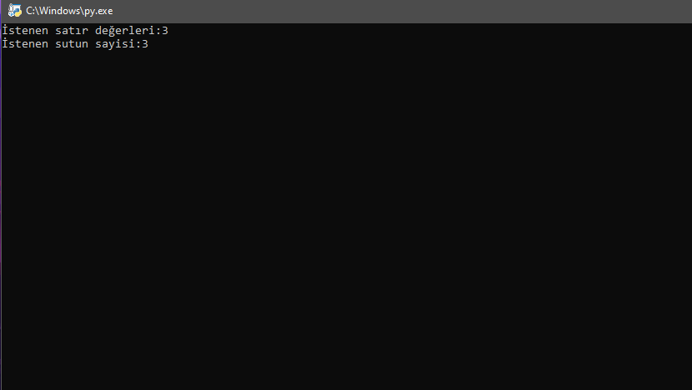

Ardından kullanıcıdan satıra ve sütuna verdiği isimleri yazmasını istedik.

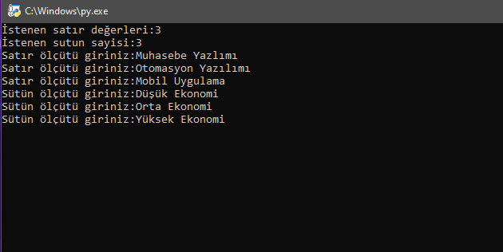

Sonra kullanıcıdan satırlara ve sütunlara gireceği değerleri belirtmesini istedik.

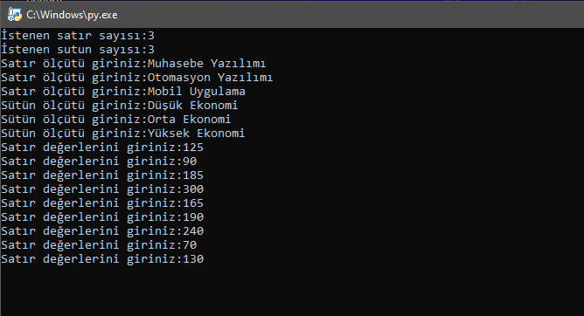

Kullanıcıdan problemi hangi yapıya göre (maliyet mi kazanç mı?) kazanç ise 1, maliyet ise 2 ye basmalarını istedik.

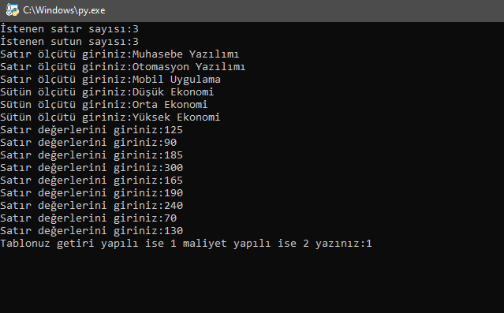

Daha sonra uzlaştırma ölçütündeki alfa katsayısını kullanıcıdan istedik.

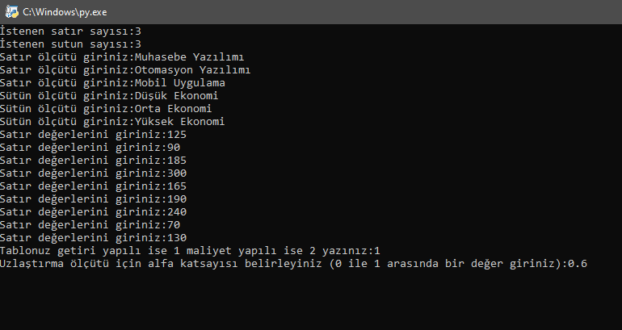

Son olarak yukarıda belirttiğimiz ölçütlere göre programımız problemi çözüyor ve tüm sonuçları ölçütlerin adına göre ekrana yazdırıyor ve çıkış için herhangi bir tuşa basmanızı istiyor.

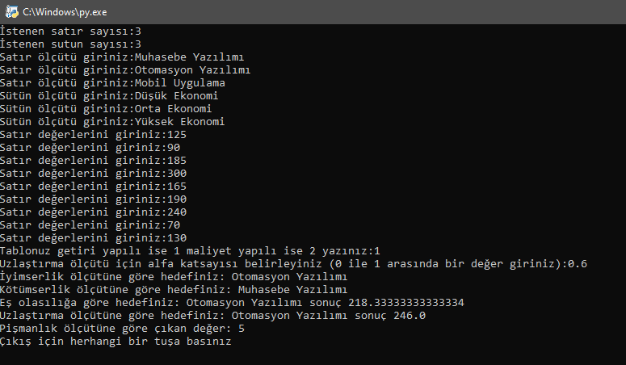

1. **Sonuç:**

Bu yazdığımız kod ile karar verme ölçütlerini rahatça hesaplayabildik ve kullanıcıya kolaylık sağladık. Ödevi yaparken bazı zorluklarla karşılaştık. Dizi yerine matris kullandık bu yüzden satır ve sütun sayıları kısıtlı sayıda kaldı ve programımız sorunsuz bir şekilde çalışmaktadır.